TIÊU CHUẨN QUỐC GIA
TCVN 7917-5 : 2008
DÂY QUẤN – PHƯƠNG PHÁP THỬ NGHIỆM –
PHẦN 5: ĐẶC TÍNH ĐIỆN
Winding wires – Test methods –
Part 5: Electrical properties
Lời nói đầu
TCVN 7917-5: 2008 hoàn toàn tương đương với IEC 60851-5: 2004
TCVN 7917-5: 2008 do Tiểu Ban kỹ thuật tiêu chuẩn quốc gia TCVN/TC/E4/SC1 Dây và cáp có bọc cách điện biên soạn, Tổng cục Tiêu chuẩn Đo lường Chất lượng đề nghị, Bộ Khoa học và Công nghệ công bố.
Lời giới thiệu
Tiêu chuẩn này nằm trong bộ TCVN 7917 (IEC 60851), là một trong dãy tiêu chuẩn đề cập đến sợi dây có cách điện dùng cho các cuộn dây trong thiết bị điện. Trong dãy có ba nhóm:
1) Dây quấn - Phương pháp thử nghiệm TCVN 7917 (IEC 60851);
2) Qui định đối với loại dây quấn cụ thể TCVN 7675 (IEC 60317);
3) Bao bì của dây quấn (IEC 60264).
Bộ tiêu chuẩn TCVN 7917 (IEC 60851), Dây quấn - Phương pháp thử nghiệm, gồm các phần sau:
- TCVN 7917-1: 2008 (IEC 60851-1: 1996 và sửa đổi 1: 2003), Phần 1: Yêu cầu chung
- TCVN 7917-2: 2008 (IEC 60851-2: 1997 và sửa đổi 2: 2003), Phần 2: Xác định kích thước
- TCVN 7917-3: 2008 (IEC 60851-3: 1997 và sửa đổi 2: 2003). Phần 3: Đặc tính cơ
- TCVN 7917-4: 2008 (IEC 60851-4: 2005), Phần 4: Đặc tính hóa
- TCVN 7917-5: 2008 (IEC 60951-5: 2004), Phần 5: Đặc tính điện
- TCVN 7917-6: 2008 (IEC 60851-6: 1996, sửa đổi 1: 1997 và sửa đổi 2: 2003), Phần 6: Đặc tính nhiệt

DÂY QUẤN – PHƯƠNG PHÁP THỬ NGHIỆM –
PHẦN 5: ĐẶC TÍNH ĐIỆN
Winding wires – Test methods –
Part 5: Electrical properties
1. Phạm vi áp dụng
Tiêu chuẩn này qui định các thử nghiệm dưới đây:
- Thử nghiệm 5: Điện trở;
- Thử nghiệm 13: Điện áp đánh thủng;
- Thử nghiệm 14: Tính liên tục của cách điện;
- Thử nghiệm 19: Hệ số tổn thất điện môi;
- Thử nghiệm 23: Lỗ châm kim.
Các định nghĩa, lưu ý chung về các phương pháp thử nghiệm và toàn bộ danh mục các phương pháp thử nghiệm dây quấn, xem trong TCVN 7917-1 (IEC 60851-1).
2. Tài liệu viện dẫn
Các tài liệu viện dẫn dưới đây là cần thiết để áp dụng tiêu chuẩn này. Các tài liệu có ghi năm công bố thì áp dụng bản được nêu, các tài liệu không ghi năm công bố thì áp dụng bản mới nhất (kể cả các sửa đổi).
TCVN 7917-1:2008 (IEC 60851-1: 1996 và sửa đổi 1: 2003), Dây quấn – Phương pháp thử nghiệm - Phần 1: Yêu cầu chung
3. Thử nghiệm 5: Điện trở
Điện trở là điện trở một chiều ở 20ºC của 1 m sợi dây.
Phương pháp được sử dụng phải có độ chính xác 0,5%.
Đối với bó dây, phải sử dụng bó dây có chiều dài nhỏ hơn 10 m và các đầu phải được hàn thiếc trước khi đo. Khi đo điện trở để kiểm tra số sợi dây bị đứt quá mức phải sử dụng bó dây có chiều dài 10 m.
Nếu điện trở R_{t} được đo ở nhiệt độ t khác 20ºC thì điện trở R₂₀ ở 20ºC phải được tính bằng công thức:

R₂₀=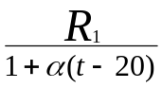
Trong đó :
t là nhiệt độ thực, tính bằng độ C trong quá trình đo;
α là hệ số nhiệt độ, tính bằng ºC⁻¹
Trong dải nhiệt độ từ 15ºC đến 25ºC, hệ số nhiệt độ cần sử dụng phải là:
- đối với đồng: α₂₀ = 3,96 x 10^{-3 o}C⁻¹;
- đối với nhôm: α₂₀ = 4,07 x 10^{-3 o}C⁻¹;
Phải thực hiện một thử nghiệm. Ghi vào báo cáo giá trị điện trở.
4. Thử nghiệm 13: Điện áp đánh thủng
4.1. Nguyên lý
Điện áp thử nghiệm phải là điện áp xoay chiều tần số danh nghĩa 50 Hz hoặc 60 Hz. Điện áp thử nghiệm phải được đặt từ 0 và tăng với tốc độ đều theo Bảng 1.
Bảng 1 – Tốc độ tăng của điện áp thử nghiệm
Điện áp đánh thủng  V |  | Tốc độ tăng V/s
Lớn hơn | Đến và bằng | Tốc độ tăng V/s
- | 500 | 20
500 | 2500 | 100
2500 | - | 500
4.2. Thiết bị
Phải sử dụng thiết bị dưới đây:
- Máy biến áp thử nghiệm có công suất danh định tối thiểu 500 VA cung cấp điện áp xoay chiều dạng sóng hình sin không méo ở các điều kiện thử nghiệm, có hệ số đỉnh nằm trong các giới hạn ± 5% (1,34 đến 1,48) và có khả năng cung cấp dòng điện 5 mA với điện áp rơi lớn nhất là 2%;
- Mạch phát hiện sự cố, tác động ở dòng điện lớn hơn hoặc bằng 5 mA;
- Thiết bị để cung cấp độ tăng điện áp thử nghiệm đều ở tốc độ qui định;
- Lò có lưu thông không khí cưỡng bức;
- Trụ kim loại được đánh bóng, đường kính 25 mm ± 1 mm, được lắp đặt để trục của nó nằm ngang (xem Hình 1) và được nối điện với một đầu nối của nguồn điện áp thử nghiệm;
- Cơ cấu xoắn theo Hình 2, cho phép xoắn hai đoạn dây có chiều dài 125 mm;
- Các lá kim loại, chiều rộng 6 mm và băng cách điện nhạy áp suất, chiều rộng 12 mm;
- Thùng chứa các viên bi kim loại bằng thép không gỉ hoặc sắt mạ niken. Đường kính của viên bi không vượt quá 2 mm. Phải làm sạch định kỳ các viên bi bằng phương tiện thích hợp;
- Trục cuốn bằng kim loại, đường kính 50 mm ± 2 mm;
- Trục cuốn bằng kim loại, đường kính 25 mm ± 1 mm.
4.3. Sợi dây tròn tráng men có đường kính danh nghĩa của ruột dẫn đến và bằng 0,100 mm
Đoạn dây thẳng đã loại bỏ cách điện ở một đầu, được nối ở đầu nối phía trên như chỉ ra trên Hình 1 và được quấn một vòng quanh trụ. Tải trọng như qui định trong Bảng 2 được đặt vào đầu phía dưới của sợi dây để giữ mẫu tiếp xúc với trụ.
Điện áp thử nghiệm phải được đặt theo 4.1 giữa ruột dẫn của sợi dây và trụ. Tiến hành thử nghiệm ở nhiệt độ phòng.
Phải thử nghiệm năm mẫu. Ghi vào báo cáo năm giá trị riêng rẽ.
Bảng 2 – Tải được đặt vào sợi dây
Đường kính danh nghĩa của ruột dẫn  mm |  | Tải trọng  N
Lớn hơn | Đến và bằng | Tải trọng  N
-  0,018  0,020  0,022  0,025  0,028  0,032  0,036  0,040  0,045  0,050  0,056  0,063  0,071  0,080  0,090 | 0,018  0,020  0,022  0,025  0,028  0,032  0,036  0,040  0,045  0,050  0,056  0,063  0,071  0,080  0,090  0,100 | 0,013  0,015  0,020  0,025  0,030  0,040  0,050  0,060  0,080  0,100  0,120  0,150  0,200  0,250  0,300  0,400
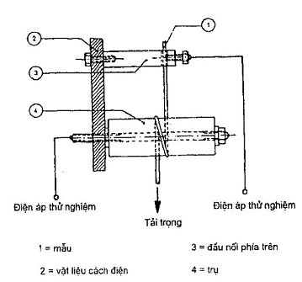
Hình 1 – Bố trí trụ và mẫu để thử nghiệm điện áp đánh thủng
4.4. Sợi dây tròn tráng men có đường kính danh nghĩa của ruột dẫn lớn hơn 0,100 mm đến và bằng 2,500 mm
4.4.1. Thử nghiệm ở nhiệt độ phòng
Đoạn dây thẳng chiều dài xấp xỉ 400 mm đã loại bỏ cách điện ở cả hai đầu, được xoắn ngược trở lại lên chính nó tạo nên khoảng cách (125 ± 5) mm trên cơ cấu xoắn như chỉ ra trên Hình 2. Các đầu của sợi dây được nối với nhau và đặt tải trọng theo số lượng vòng xoắn, như nêu trong Bảng 3. Vòng cuối của phần đã xoắn được cắt ở hai vị trí để tạo ra khoảng trống lớn nhất giữa các đầu cắt. Việc uốn để đảm bảo đủ khoảng cách giữa hai đầu sợi dây phải tránh uốn đột ngột hoặc làm hỏng lớp phủ.
Đặt điện áp thử nghiệm theo 4.1 giữa các ruột dẫn của sợi dây.
Phải thử nghiệm năm mẫu. Ghi vào báo cáo năm giá trị riêng rẽ.
Bảng 3 – Tải trọng được đặt vào sợi dây và số lượng vòng xoắn
Đường kính danh nghĩa của ruột dẫn  mm |  | Tải trọng  N | Số lượng vòng xoắn
Lớn hơn | Đến và bằng | Tải trọng  N | Số lượng vòng xoắn
0,100  0,250  0,355  0,500  0,710  1,060  1,400  2,000 | 0,250  0,355  0,500  0,710  1,060  1,400  2,000  2,500 | 0,85  1,70  3,40  7,00  13,50  27,00  54,00  108,00 | 33  23  16  12  8  6  4  3
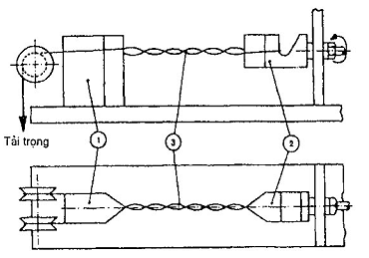
1= miếng đệm
2=móc quay
3=mẫu
Hình 2 – Cơ cấu xoắn mẫu để thử nghiệm điện áp đánh thủng
4.4.2. Thử nghiệm ở nhiệt độ nâng cao
Mẫu được chuẩn bị theo 4.4.1, được đặt vào lò có gia nhiệt trước đến nhiệt độ thử nghiệm qui định ± 3ºC. Đặt điện áp thử nghiệm theo 4.1 giữa các ruột dẫn của sợi dây trong thời gian không nhỏ hơn 15 min sau khi mẫu được đặt vào lò. Thử nghiệm phải được hoàn thành trong vòng 30 min.
Phải thử nghiệm năm mẫu. Ghi vào báo cáo năm giá trị riêng rẽ.
4.5. Sợi dây tròn có đường kính danh nghĩa của ruột dẫn lớn hơn 2,500 mm
4.5.1. Thử nghiệm ở nhiệt độ phòng
Đoạn dây thẳng có chiều dài thích hợp, đã loại bỏ cách điện ở một đầu, được uốn quanh trục cuốn như chỉ ra trên Hình 3.
Đường kính trục cuốn phải là 50 mm ± 2 mm.
Đặt mẫu vào thùng chứa và bao quanh mẫu ít nhất 5 mm bằng các viên bi. Các đầu của mẫu phải đủ dài để tránh phóng điện bề mặt.
Đổ nhẹ nhàng các viên bi vào thùng chứa cho đến khi phủ lên mẫu ít nhất 5 mm. Viên bi kim loại phải có đường kính không quá 2 mm; viên bi bằng thép không gỉ, niken hoặc sắt mạ niken đều thích hợp. Phải làm sạch định kỳ các viên bi bằng dung môi thích hợp (ví dụ, 1,1,1,-tricloroethane).
Đặt điện áp thử nghiệm theo 4.1 giữa ruột dẫn và viên bi.
CHÚ THÍCH: Theo thỏa thuận giữa người mua và nhà cung cấp, có thể tiến hành thử nghiệm với mẫu ngâm trong dầu.
Phải thử nghiệm năm mẫu. Ghi vào báo cáo năm giá trị riêng rẽ.
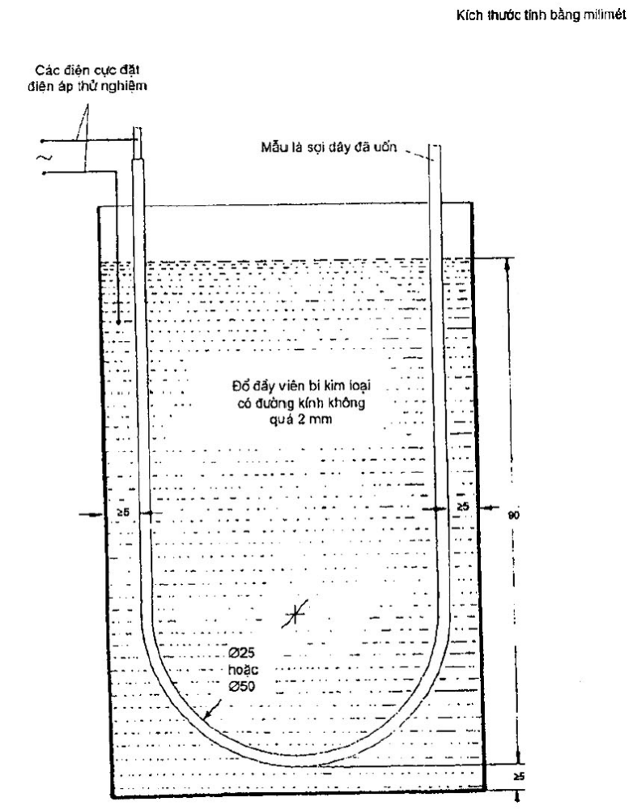
Hình 3 – Mẫu để thử nghiệm điện áp đánh thủng
(mẫu đặt trong thùng chứa các viên bi)
4.5.2. Thử nghiệm ở nhiệt độ nâng cao
Mẫu được chuẩn bị theo 4.5.1 được đặt vào lò có gia nhiệt trước đến nhiệt độ thử nghiệm qui định ± 3ºC. Viên bi và thùng chứa phải được gia nhiệt trước trong lò ở nhiệt độ thử nghiệm và duy trì ở đó trong quá trình mẫu thử nghiệm mang tải. Thao tác cho mang tải của mẫu thử nghiệm phải được tiến hành nhẹ nhàng để tránh hư hại cho mẫu.
Đặt điện áp thử nghiệm theo 4.1 giữa ruột dẫn của sợi dây và viên bi trong thời gian không nhỏ hơn 15 min sau khi mẫu được đặt vào lò. Thử nghiệm phải được hoàn thành trong vòng 30 min.
Nhiệt độ phải duy trì trong phạm vi ± 3ºC.
Phải thử nghiệm năm mẫu. Ghi vào báo cáo năm giá trị riêng rẽ.
4.6. Sợi dây tròn có quấn sợi
4.6.1. Thử nghiệm ở nhiệt độ phòng
Đoạn dây thẳng có đủ chiều dài đã loại bỏ cách điện ở một đầu, được uốn 10 vòng quanh trục cuốn như chỉ ra trên Hình 3a. Đường kính trục cuốn phải là:
- 25 mm ± 1 mm đối với đường kính danh nghĩa đến và bằng 2,500 mm;
- 50 mm ± 2 mm đối với đường kính danh nghĩa lớn hơn 2,500 mm.
Đặt mẫu vào thùng chứa như chỉ ra trong Hình 3a và cho bao quanh mẫu ít nhất 5 mm bằng các viên bi. Các đầu của mẫu phải đủ dài để tránh phóng điện bề mặt.
Đổ nhẹ nhàng viên bi vào thùng chứa cho đến khi phủ lên mẫu ít nhất 5 mm. Viên bi kim loại phải có đường kính không quá 2 mm; viên bi bằng thép không gỉ, niken hoặc sắt mạ niken đều thích hợp. Phải làm sạch viên bi mỗi năm một lần.
Đặt điện áp thử nghiệm theo 4.1, giữa ruột dẫn và viên bi.
CHÚ THÍCH: Theo thỏa thuận giữa người mua và nhà cung cấp, có thể tiến hành thử nghiệm với mẫu ngâm trong dầu.
Phải thử nghiệm năm mẫu. Ghi vào báo cáo năm giá trị riêng rẽ.
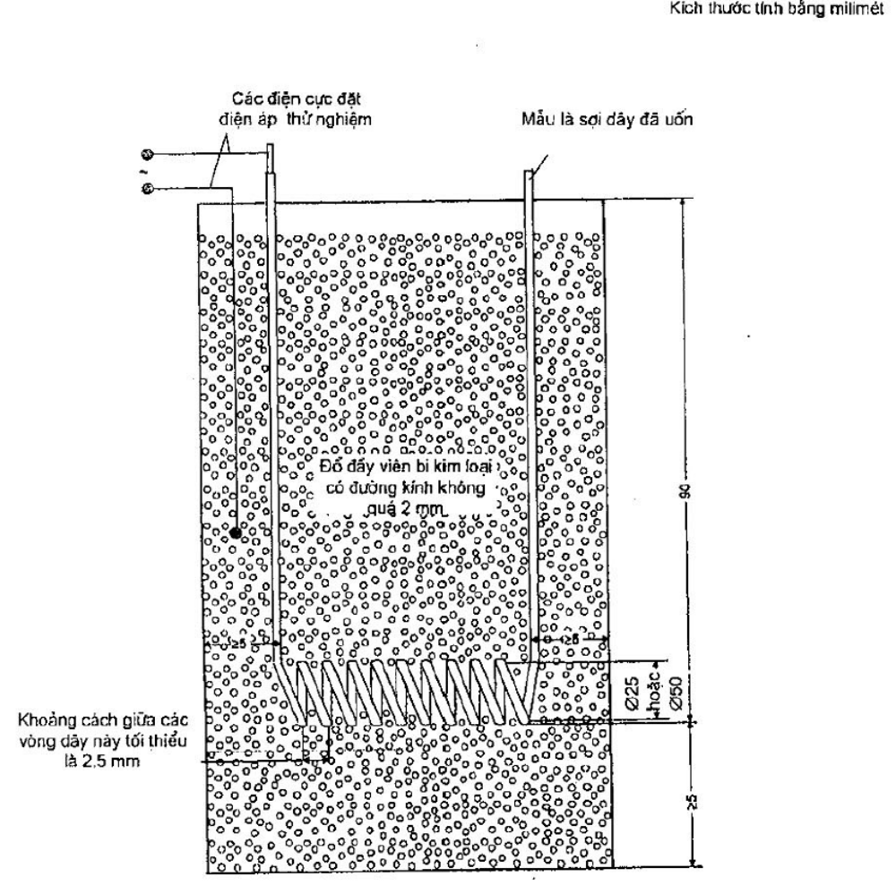
Hình 3a – Mẫu để thử nghiệm điện áp đánh thủng.
4.6.2. Thử nghiệm ở nhiệt độ nâng cao
Mẫu được chuẩn bị theo 4.6.1 được đặt trong lò có gia nhiệt trước đến nhiệt độ thử nghiệm qui định ± 3ºC. Viên bi và thùng chứa phải được gia nhiệt trước trong lò ở nhiệt độ thử nghiệm và duy trì ở đó trong quá trình mẫu thử nghiệm mang tải. Thao tác cho mang tải của mẫu thử nghiệm phải được tiến hành nhẹ nhàng để tránh hư hại cho mẫu. Đặt điện áp thử nghiệm theo hình 4.1 giữa ruột dẫn của sợi dây và viên bi trong thời gian không ít hơn 15 min sau khi mẫu được đặt vào lò. Thử nghiệm phải được hoàn thành trong vòng 30 min.
Nhiệt độ phải duy trì trong phạm vi ± 3ºC.
Phải thử nghiệm năm mẫu. Ghi vào báo cáo năm giá trị riêng rẽ.
4.7. Sợi dây chữ nhật.
4.7.1. Thử nghiệm ở nhiệt độ phòng
Đoạn dây thẳng có chiều dài xấp xỉ 350 mm được loại bỏ cách điện ở một đầu rồi uốn theo chiều dẹt quanh trục cuốn như chỉ ra trên Hình 3. Đường kính trục cuốn phải là:
- 25 mm ± 1 mm đối với chiều dày danh nghĩa đến và bằng 2,500 mm;
- 50 mm ± 2 mm đối với chiều dày danh nghĩa lớn hơn 2,500 mm.
Đặt mẫu vào thùng chứa và bao quanh mẫu ít nhất 5 mm bằng các viên bi. Các đầu của mẫu phải đủ dài để tránh phóng điện bề mặt.
Đổ nhẹ nhàng viên bi vào thùng chứa cho đến khi phủ lên mẫu ít nhất là 5 mm. Viên bi kim loại phải có đường kính không quá 2 mm; viên bi bằng thép không gỉ, niken hoặc sắt mạ niken đều thích hợp. Phải làm sạch viên bi theo định kỳ.
Đặt điện áp thử nghiệm theo 4.1, giữa ruột dẫn và viên bi.
CHÚ THÍCH: Theo thỏa thuận giữa người mua và nhà cung cấp, có thể tiến hành thử nghiệm với mẫu ngâm trong dầu.
Phải thử nghiệm năm mẫu. Ghi vào báo cáo năm giá trị riêng rẽ.
4.7.2. Thử nghiệm ở nhiệt độ nâng cao
Mẫu được chuẩn bị theo 4.7.1 được đặt vào lò có gia nhiệt trước đến nhiệt độ thử nghiệm qui định ± 3ºC. Viên bi và thùng chứa phải được gia nhiệt trước trong lò ở nhiệt độ thử nghiệm và duy trì ở đó trong quá trình mẫu thử nghiệm mang tải. Thao tác cho mang tải của mẫu thử nghiệm phải được tiến hành nhẹ nhàng để tránh hư hại cho mẫu. Đặt điện áp thử nghiệm theo 4.1 giữa ruột dẫn của sợi dây và viên bi trong thời gian không ít hơn 15 min sau khi mẫu được đặt vào lò. Thử nghiệm phải được hoàn thành trong vòng 30 min.
Nhiệt độ phải duy trì trong phạm vi ± 3ºC.
Phải thử nghiệm năm mẫu. Ghi vào báo cáo năm giá trị riêng rẽ.
5. Thử nghiệm 14: Tính liên tục của cách điện
(áp dụng cho sợi dây tròn có tráng men và sợi dây tròn có quấn băng cách điện)
Tính liên tục của cách điện được thể hiện bằng số lượng sự cố trên chiều dài của sợi dây được phát hiện ra nhờ mạch điện thử nghiệm.
5.1. Tính liên tục ở điện áp thấp (đường kính danh nghĩa của ruột dẫn đến và bằng 0,050 mm)
Mẫu sợi dây dài (30 ± 1)m được kéo với tốc độ (275 ± 25) mm/s giữa hai miếng nỉ ngâm trong dung dịch điện phân là natri sunphat trong nước (30 g/l), ruột dẫn của sợi dây và dung dịch nối với mạch điện có điện áp thử nghiệm một chiều mạch hở là (50 ± 3) V (xem Hình 4). Lực đặt lên sợi dây không được vượt quá 0,03 N. Sự cố được phát hiện nhờ rơle thích hợp cùng với bộ đếm. Bộ đếm sẽ tác động nếu lớp phủ của sợi dây có điện trở nhỏ hơn 10 kΩ trong thời gian ít nhất là 0,04 s. Bộ đếm sẽ không tác động nếu điện trở là 15 kΩ hoặc lớn hơn. Mạch phát hiện sự cố sẽ tác động với tốc độ đáp ứng (5 ± 1)m/s và bộ đếm sự cố lặp lại ở tốc độ (500 ± 25) lần đếm trong một phút khi thử nghiệm sợi dây trần.
Phải thực hiện một thử nghiệm. Ghi vào báo cáo số sự cố trên sợi dây dài 30m.
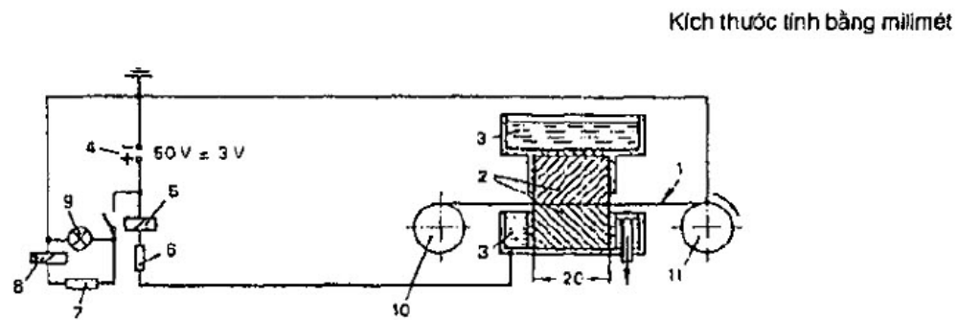
1 = sợi dây
2 = miếng nỉ
3 = bể dung dịch điện phân (30 g Na₂SO₄/ 1 l nước)
4 = nguồn một chiều
5 = rơle
6 = điện trở 50 kΩ
7 = điện trở 50 kΩ
8 = bộ đếm
9 = bóng đèn báo hiệu
10 = rulô tở dây ra cùng với dây quấn
11 = rulô cuốn dây vào
Hình 4 – Thiết bị để thử nghiệm tính liên tục của lớp phủ ở điện áp thấp
5.2. Tính liên tục ở điện áp cao (đường kính danh nghĩa của ruột dẫn lớn hơn 0,050 mm đến và bằng 1,600 mm)
5.2.1. Nguyên lý
Mẫu dây có ruột dẫn nối đất được kéo qua điện cực có rãnh hình chữ “V” (puli) với tốc độ không đổi. Đặt điện áp thử nghiệm một chiều giữa điện cực và đất. Các sự cố trên cách điện của sợi dây được phát hiện và ghi lại bằng bộ đếm. Kết quả được liệt kê theo sự cố trong mỗi 30m.
5.2.2. Thiết bị
Phải sử dụng thiết bị dưới đây:
- Nguồn điện áp cao cung cấp điện áp một chiều được san phẳng để có thành phần nhấp nhô nhỏ hơn 5%, có điện áp thử nghiệm mạch hở được điều chỉnh từ 350 V đến 2000 V có dòng điện ngắn mạch (25 ± 5)μA ở điện áp thử nghiệm bất kỳ có sụt áp không quá 75% trong trường hợp điện trở sự cố 50 MΩ;
- Mạch phát hiện sự cố, tác động ở dòng điện sự cố như cho trong Bảng 4 có tốc độ đáp ứng (5 ± 1) ms và có bộ đếm sự cố lặp lại với tốc độ (500 ± 25) lần đếm trong một phút khi thử nghiệm sợi dây trần;
- Một cặp puli làm điện cực điện áp cao theo Hình 5 làm bằng thép không gỉ và cung cấp chiều dài tiếp xúc của sợi dây là 25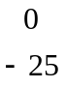 mm trên mỗi puli;
- Puli điện cực điện áp cao theo Hình 6 làm bằng thép không gỉ và cung cấp chiều dài tiếp xúc của sợi dây là 25mm đến 30 mm;
- Các puli dẫn hướng được nối đất theo Hình 5 và Hình 6 có các kích thước giống như các puli điện cực và được đặt cách nhau như chỉ ra trong các hình tương ứng;
- Điện trở làm nhụt đột biến 4,7 MΩ ± 10% được lắp đặt trên đường dây cao áp.
CHÚ THÍCH: Cách điện với đất đối với điện cực điện áp cao nên là vật liệu có điện trở suất cao, không hút ẩm, không phóng điện bề mặt và dễ dàng làm sạch, có khe hở không khí để duy trì điện áp liên tục 3000V. Không nên sử dụng màn chắn trên dây cao áp do yêu cầu điện dung nhỏ nhất với đất trong quá trình đóng cắt và đếm. Động cơ truyền động nên là loại không có chổi than và đủ công suất để duy trì tốc độ yêu cầu để kéo sợi dây 1,600 mm.
Bảng 4 – Dòng điện sự cố
Điện áp thử nghiệm  (một chiều) | Dòng điện sự cố  μA
2000 | 12
1500 | 10
1000 | 8
750 | 7
500 | 6
350 | 5
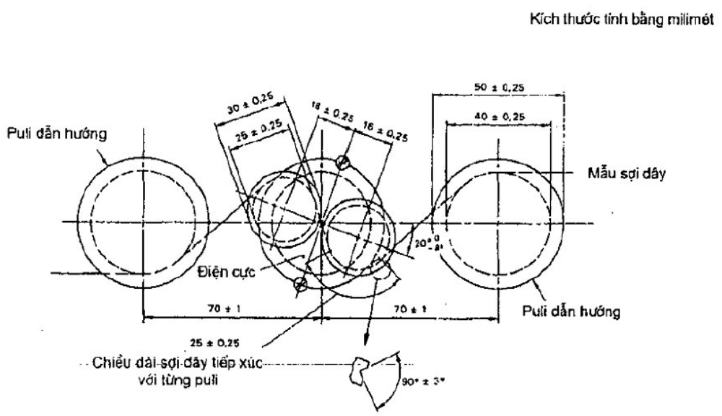
Hình 5 –Tính liên tục ở điện áp cao một chiều – Các puli dùng cho sợi dây có cỡ từ 0,050 mm đến 0,250 mm
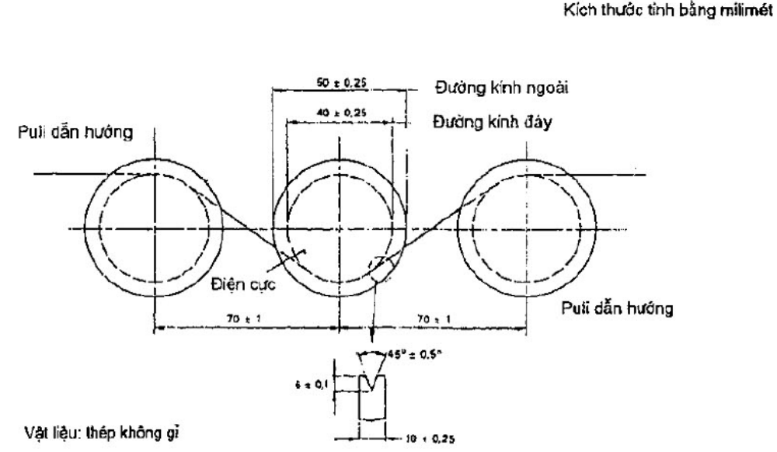
Hình 6 – Các kích thước và khoảng cách của puli dùng cho sợi dây có cỡ từ 0,250 mm đến 1,600 mm
5.2.3. Qui trình
Mẫu dây có chiều dài 30 m ± 1 m được kéo với tốc độ (275 ± 25) mm/s qua puli điện cực điện áp cao có ruột dẫn của sợi dây và điện cực nối với mạch điện, có điện áp thử nghiệm một chiều mạch hở được điều chỉnh theo Bảng 5 với dung sai ± 5% và có cực tính dương liên quan đến ruột dẫn được nối đất của sợi dây.
Bảng 5 – Điện áp thử nghiệm
Loại ruột dẫn | Đường kính ruột dẫn danh nghĩa mm |  | Điện áp một chiều  V
Loại ruột dẫn | Lớn hơn | Đến và bằng | Mức phủ 1 | Mức phủ 2 | Mức phủ 3
Đồng | 0,050  0,125  0,250  0,500 | 0,125  0,250  0,500  1,600 | 350  500  750  1000 | 500  750  1000  1500 | 750  1000  1500  2000
Nhôm | 0,400 | 1,600 | 500 | 1500 | -
5.2.4. Kết quả
Phải thực hiện một thử nghiệm. Ghi vào báo cáo số sự cố trên mỗi 30m chiều dài sợi dây.
6. Thử nghiệm 19: Hệ số tổn thất điện môi
(áp dụng cho sợi dây có tráng men và bó dây)
6.1. Nguyên lý
Một đoạn dây được coi như một tụ điện mà lớp phủ của nó tạo thành chất điện môi và ruột dẫn của nó đóng vai trò như một điện cực và môi chất đóng vai trò điện cực thứ hai. Tụ điện này được nối vào mạch điện, làm việc ở tần số yêu cầu và thích hợp để đo các thành phần điện dung và điện trở, từ đó, có được hệ số tổn thất điện môi.
6.2. Thiết bị
Phải sử dụng thiết bị dưới đây:
- Đồng hồ đo trở kháng, làm việc ở tần số qui định trong tiêu chuẩn liên quan và có độ chính xác ± 1% dựa trên điện dung trong dãy điện dung được yêu cầu bởi mẫu ở tần số này;
- Máy phát tần số, có điện áp đầu ra hình sin có tần số qui định trong tiêu chuẩn liên quan;
- Phương pháp thử nghiệm A:
Vật chứa bằng kim loại theo Hình 7, có chứa kim loại (hợp kim) dạng lỏng thích hợp và có hệ thống gia nhiệt có khống chế nhiệt độ đến ± 1ºC.
- Phương pháp thử nghiệm B:
• Hai khối kim loại có hệ thống gia nhiệt có khống chế nhiệt độ đến ± 1ºC.
• Chất dẫn dạng huyền phù.
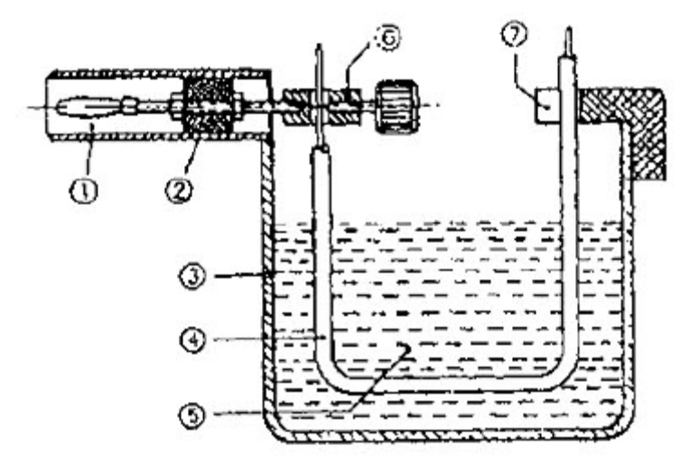
1 = phích cắm
2 = vật liệu cách điện
3 = vật chứa bằng kim loại
4 = mẫu
5 = điện cực
6 = đầu nối
7 = kẹp cách điện
Hình 7 – Bố trí điện cực thích hợp để thử nghiệm hệ số tổn thất điện môi
6.3. Mẫu
6.3.1. Mẫu dùng cho điện cực là thùng bằng kim loại
Đoạn dây thẳng được uốn thành hình chữ U được đặt vào thùng bằng kim loại theo Hình 7.
6.3.2. Mẫu dùng cho điện cực là chất dẫn dạng huyền phù
6.3.2.1. Sợi dây tròn tráng men có đường kính danh nghĩa của ruột dẫn đến và bằng 0,100 mm
Đoạn dây thẳng dài (100 ± 5) mm được quấn quanh một đoạn dây đồng trần có đường kính từ 1 mm đến 2 mm rồi sau đó phủ chất dạng huyền phù, ví dụ: bằng cách quét một lớp chất phân tán than chì ngậm nước lên mẫu, sau đó làm khô, ví dụ trong thời gian 30 min ở 100ºC trong lò có lưu thông không khí cưỡng bức.
6.3.2.2. Sợi dây tròn tráng men có đường kính danh nghĩa của ruột dẫn lớn hơn 0,100 mm và sợi dây chữ nhật có tráng men
Đoạn dây thẳng dài khoảng 150 mm được phủ lớp dẫn dạng huyền phù, ví dụ bằng cách quét một lớp chất phân tán than chì ngậm nước lên sợi dây. Chiều dài của lớp phủ này phải là (100 ± 5) mm. Làm khô mẫu, ví dụ trong thời gian 30 min ở 100ºC trong lò có lưu thông không khí cưỡng bức.
6.4. Qui trình
Phương pháp thử nghiệm A: Mẫu được chuẩn bị theo 6.3.1 được đặt vào thùng chứa bằng kim loại theo Hình 7.
Phương pháp thử nghiệm B: Mẫu được chuẩn bị theo 6.3.2 được đặt giữa hai khối kim loại. Nối mẫu với đồng hồ đo trở kháng và phải để mẫu đạt đến nhiệt độ thử nghiệm qui định. Sau đó, đọc hệ số tổn thất điện môi trực tiếp từ đồng hồ đo trở kháng.
6.5. Kết quả
Phải thử nghiệm một mẫu. Ghi vào báo cáo hệ số tổn thất điện môi, tần số thử nghiệm và nhiệt độ thử nghiệm.
7. Thử nghiệm 23: Thử nghiệm lỗ châm kim
Mục đích của thử nghiệm này là để tìm các khuyết tật của cách điện sau khi xử lý với dung dịch nước muối. Mục đích của thử nghiệm này giống như thử nghiệm tính liên tục ở điện áp cao trong 5.2.
Mẫu gồm một sợi dây chiều dài xấp xỉ 1,5 m đối với ruột dẫn có đường kính danh nghĩa nhỏ hơn 0,07 mm và sợi dây chiều dài xấp xỉ 6 m đối với ruột dẫn có đường kính danh nghĩa lớn hơn hoặc bằng 0,07 mm.
Với đường kính danh nghĩa nhỏ hơn 0,07 mm, sợi dây 1m ± 0,05 m phải được quấn thành hình tròn có đường kính (100 ± 50) mm
Với đường kính danh nghĩa lớn hơn hoặc bằng 0,07 mm, sợi dây 5 m ± 0,2 m phải được quấn thành hình tròn có đường kính (300 ± 100) mm.
Đặt mẫu trong lò có lưu thông không khí cưỡng bức ở 125ºC ± 3ºC trong 10 min (xem chú thích 1 dưới đây) (nếu không có qui định khác trong yêu cầu kỹ thuật liên quan).
Sau xử lý nhiệt này, không uốn hoặc kéo (xem chú thích 2 dưới đây), mẫu sau khi để nguội về nhiệt độ phòng phải được ngâm trong dung dịch điện phân natri clorua (2 g/l) cộng với lượng thích hợp dung dịch rượu phenolphthalein (30 g/l) để dể dàng nhận thấy các lỗ châm kim bất kỳ (điển hình là các lớp màu hồng trong dung dịch), cả ruột dẫn của sợi dây và dung dịch được nối với mạch điện có điện áp thử nghiệm một chiều mạch hở (12 ± 2) V.
Phải đặt điện áp trong 1 min, mẫu là điện cực âm so với dung dịch và tránh gia nhiệt quá mức, dòng điện ngắn mạch phải được giới hạn đến 500 mA.
Ghi vào báo cáo số các lỗ châm kim quan sát được, không dùng kính phóng đại.
CHÚ THÍCH 1: Không xử lý nhiệt thì các kết quả có thể không rõ rệt.
CHÚ THÍCH 2: Độ dãn dài của sợi dây có thể dẫn đến tạo lỗ châm kim trong dung dịch điện phân
CHÚ THÍCH 3: Vì thử nghiệm này được thực hiện trong dung dịch có nước nên có thể có các kết quả không chính xác đối với các loại có tráng men cụ thể, như có các vết nứt khi phản ứng trong nước.

Phụ lục A
(qui định)
Phương pháp hệ số tổn thất
A.1. Tang đenta – Giao điểm
Có sẵn một số phương pháp. Các phương pháp này được đề cập như các ví dụ.
Nguyên lý như sau: Một mẫu dây có tráng men được cơi như một tụ điện, sử dụng ruột dẫn làm một điện cực và điện cực còn lại là lớp phủ màng than chì được làm khô hoặc bể chứa kim loại nóng chảy. Nhiệt độ của mẫu được tăng ở tốc độ khống chế được và đều, và hệ số tổn thất (d) được xác định và vẽ thành biểu đồ quan hệ giữa sơ đồ hệ số tổn thất (tang đenta) theo nhiệt độ. Giải thích đường cong này cho phép có được giá trị nhiệt độ liên quan trực tiếp với mức độ cứng của màng men. Các phương pháp khác cũng được sử dụng, trong đó mẫu được làm nguội từ nhiệt độ cao hơn về nhiệt độ thấp hơn.
A.2. Phương pháp thử nghiệm
A.2.1. Phương pháp A –Sử dụng hợp kim nóng chảy
Phải sử dụng mạch cầu kiểu điện tử để xác định trực tiếp giá trị của d
Mẫu là sợi dây có tráng men được lau sạch bằng vải mềm và lắp lên cơ cấu cố định. Mẫu sợi dây cùng với cơ cấu cố định phải được ngâm trong bể kim loại dạng lỏng nóng chảy, được điều chỉnh trước ở nhiệt độ thấp nhất. Mẫu phải được nối với cầu có ruột dẫn là một điện cực còn điện cực kia là kim loại dạng lỏng nóng chảy. Nhiệt độ của cụm lắp ráp này phải được tăng với tốc độ ổn định từ nhiệt độ môi trường đến nhiệt độ để tạo ra đường cong sắc nét. Giá trị đọc của tang đenta và nhiệt độ được lấy đều đặn và các kết quả được vẽ thành đồ thị có trục tuyến tính đối với nhiệt độ và trục logarit hoặc trục tuyến tính đối với tang đenta. Vì giá trị đọc có thể thay đổi rất nhanh nên tốt nhất là lấy các giá trị đọc này một cách tự động trên máy ghi đồ thị hoặc hệ thống máy tính. Sử dụng cách ghi tự động cho phép thử nghiệm được tiến hành với tốc độ tăng nhiệt độ nhanh hơn mặc dù cần rất cẩn thận để đảm bảo rằng không có trễ đáng kể giữa giá trị đọc và nhiệt độ thực tế. Thiết bị thực tế, độ tăng nhiệt và phương pháp giải thích cần có thỏa thuận giữa người mua và nhà cung ứng.
A.2.2. Phương pháp B – Sợi dây được phủ màng dẫn
Phải sử dụng mạch cầu kiểu điện tử để xác định trực tiếp giá trị của d
Mẫu phải được nối với mạch cầu có ruột dẫn là một điện cực còn điện cực kia là lớp phủ than chì.
Nhiệt độ của cụm lắp ráp phải được tăng với tốc độ ổn định từ nhiệt độ môi trường đến nhiệt độ để tạo ra đường cong sắc nét. Phải lấy nhiệt độ thông qua nhiệt kế đặt tiếp xúc với mẫu. Vị trí của nhiệt kế kiểu tiếp xúc có thể ảnh hưởng đến giá trị đọc và các cơ cấu khác nhau có thể cho các kết quả khác nhau. Giá trị đọc của tang đenta và nhiệt độ được lấy đều đặn và các kết quả được vẽ thành đồ thị có trục tuyến tính đối với nhiệt độ và trục logarit hoặc trục tuyến tính đối với tang đenta. Vì giá trị đọc có thể thay đổi rất nhanh nên tốt nhất là lấy các giá trị đọc này một cách tự động trên máy ghi đồ thị hoặc hệ thống máy tính. Sử dụng cách ghi tự động cho phép thử nghiệm được tiến hành với độ tăng nhiệt độ nhanh hơn mặc dù cần rất cẩn thận để đảm bảo rằng không có trễ đáng kể giữa giá trị đọc và nhiệt độ thực tế. Thiết bị thực tế, độ tăng nhiệt và phương pháp giải thích cần có thỏa thuận giữa người mua và nhà cung ứng.
A.3. Giải thích các kết quả
Có thể biểu diễn đường cong tang đenta theo hai cách trên đồ thị nhận được.
Có thể biểu diễn giá trị d trên trục Y tuyến tính hoặc logarit. Việc tính toán giá trị tgδ được thực hiện các cách khác nhau đối với hai phương pháp. Phải phân biệt khi thể hiện các kết quả được sử dụng từ phương pháp nào. Các đồ thị dưới đây chỉ được sử dụng để hiểu các phương pháp mà không đại diện cho các yêu cầu cụ thể đối với vật liệu.
A.3.1. Phương pháp tuyến tính
Đường tiếp tuyến được vẽ với phần dốc nhất của đường dốc đầu tiên theo chiều nhiệt độ tăng của đường cong tang đenta theo nhiệt độ. Đường thẳng nằm ngang được vẽ qua điểm trên đường cong ứng với nhiệt độ cần thỏa thuận giữa người mua và nhà cung ứng. Xác định nhiệt độ ứng với điểm tại đó đường nằm ngang cắt đường tiếp tuyến nói trên. Giá trị này được biểu diễn là tgδ = xxxºC (trục tuyến tính).
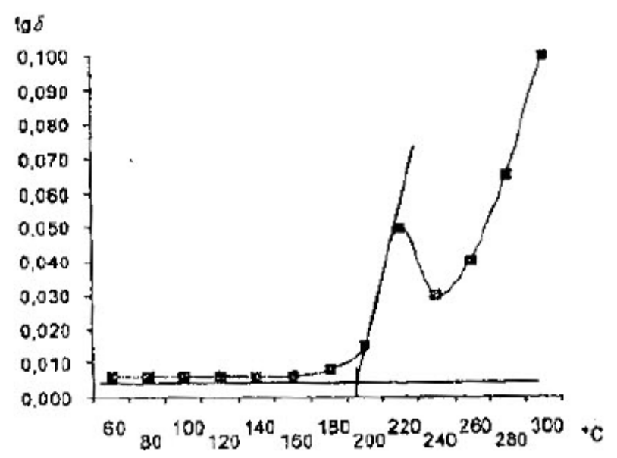
Hình A.1 – Ví dụ về phương pháp tuyến tính.
A.3.2. Phương pháp logarit
Vẽ hai đường thẳng nằm ngang từ trục Y ở các giá trị được thỏa thuận giữa người mua và nhà cung ứng.
Vẽ một đường thẳng qua các giao điểm của các đường này và đường cong, và kéo dài để cắt đường thẳng nằm ngang qua giá trị nhỏ nhất trên đường cong.
Xác định nhiệt độ ứng với điểm cắt cuối cùng. Giá trị này được biểu diễn là tgδ = xxxºC (trục logarit).
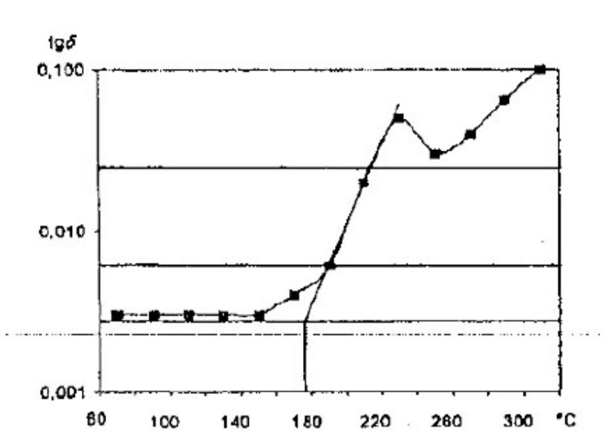
Hình A.2 – Ví dụ về phương pháp logarit

MỤC LỤC
Lời nói đầu
Lời giới thiệu
1. Phạm vi áp dụng
2. Tài liệu viện dẫn
3. Thử nghiệm 5: Điện trở
4. Thử nghiệm 13: Điện áp đánh thủng
4.1. Nguyên lý
4.2. Thiết bị
4.3. Sợi dây tròn tráng men có đường kính danh nghĩa của ruột dẫn đến và bằng 0,100 mm
4.4. Sợi dây tròn tráng men có đường kính danh nghĩa của ruột dẫn lớn hơn 0,100 mm đến và bằng 2,500 mm
4.5. Sợi dây tròn có đường kính danh nghĩa của ruột dẫn lớn hơn 2,500 mm
4.6. Sợi dây tròn có quấn sợi
4.7. Sợi dây chữ nhật
5. Thử nghiệm 14: Tính liên tục của cách điện
6. Thử nghiệm 19: Hệ số tổn thất điện môi
7. Thử nghiệm 22: Thử nghiệm lỗ châm kim
Phụ lục A (qui định)- Phương pháp hệ số tổn thất.

